**Unterrichtsstunde Switch-Case**

Übersicht:

In dieser Stunde erhalten die Schüler einen Einblick in die Anwendung der Switch-Anweisung. Zu Beginn soll die Theorie anhand eines Beispiels erklärt werden. Danach sollen die Schüler sich über die Aufgaben, die immer etwas anspruchsvoller werden, mit dem Thema vertraut machen.

Lernziel:

Minimalziel: Die Schüler sollen nach dieser Stunde eine einfach Switch-Anweisung erstellen und verstehen können. Siehe Aufgabe 1 & 2. Des Weiteren soll ihnen bewusst sein in welchen Fällen sie eine Switch-Anweisung verwenden können.

Maximalziel: Die Schüler sollen alle Aufgaben erledigen können und gespannt auf weitere Aufgaben zu anderen Themen sein.

Zeitplan: Zeit in min:

1. Einführung in die Materie 5
2. Erklärung einer einfachen Switch-Anweisung 10
3. Erklärung von default 5
4. Skelett einer Switch-Anweisung vorstellen 5
5. Übung 1 15
6. Übung 2 10
7. Übung 3 15
8. Übung 4 15
9. Entstandene Fragen klären 10

**Theorie:**

1. **Einführung in die Materie:**

- Switch-Case oder auch Switch-Anweisung wird in ähnlichen Fällen benutzt wie die If-Anweisung

- Funktioniert nach dem Prinzip “Wenn Fall a eintritt, dann alpha; Wenn Fall b eintritt, dann beta; etc.”

1. **Erklärung einer einfachen Switch-Anweisung:**

- Beispiel:

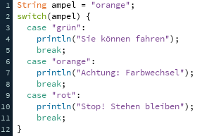

- Anhand daran Syntax und Logik erklären.

- Es kann beliebig viele cases geben

- Switch-Case wird solange ausgeführt bis break erscheint

1. **Erklärung von default:**



- default wird erreicht, wenn keiner der anderen cases zutrifft

1. **Skelett einer Switch-Anweisung vorstellen:**

|  |
| --- |
| Switch(Ausdruck){  case 'konstanter Ausdruck_1':  Anweisung_1;  break;    case 'konstanter Ausdruck_2':  Anweisung_2;  break;    case 'konstanter Ausdruck_3':  Anweisung_3;  break;    default:  Anweisung Sonstiges; } |

**Übungen:**

**1. Übung:**

Erstellen Sie mittels einer Switch-Anweisung ein Programm, welches einer Monatszahl den ausgeschriebenen Monat zu teilt.

Folgender Output soll in der Konsole erscheinen:

Bei 1: "Januar"

Bei 2: "Februar"

Bei 3: "März"

Usw…

**Gegeben:**

|  |
| --- |
| int monat = X; *//Für X eine Zahl zwischen 1 und 12 zum Überprüfen des Programms* |

**2. Übung:**

Erstellen Sie mittels einer Switch-Anweisung ein Programm, welches eine Wortbewertung als Notenziffer ausgibt.

Folgender Output soll in der Konsole erscheinen:

Bei „Sehr gut“: "Note: 1"

Bei „Gut“: "Note: 2"

Bei „Befriedigend“: "Note: 3"

Bei „Ausreichend“: "Note: 4"

Bei „Mangelhaft“: "Note: 5"

Bei „Ungenügend“: "Note: 6"

**Gegeben:**

|  |
| --- |
| String note = "X"; *//Für X eine Wortbewertung wählen zum Überprüfen des Programms* |

**3. Übung:**

Erstellen Sie mittels einer Switch-Anweisung ein Programm, welches prüft ob es sich bei einem Buchstaben um einen Vokal oder einen Konsonanten handelt.

Folgender Output soll in der Konsole erscheinen:

Bei Vokalen: "Dieser Buchstabe ist ein Vokal"

Bei Konsonanten: "Dieser Buchstabe ist ein Konsonant"

**Gegeben:**

|  |
| --- |
| char buchstabe = 'X'; *//Für X ein Buchstabe des deutschen Alphabets zum Überprüfen des Programms* |

**4. Übung:**

Erstellen Sie mittels einer Switch-Anweisung ein Programm, welches die gegebene Farbe ausgibt.

Verwenden Sie folgende RGB Werte:

Blau: (0,0,128) Gelb: (255,25,0) Pink: (255,052,179)

Rot: (178,34,34) Grün: (0,238,118)

Verwenden sie dafür die Funktion background(r,g,b).

**Gegeben:**

|  |
| --- |
| String farbe = "X"; *//Für X eine der Farben wählen zum Überprüfen des Programms* |

**Lösungen:**

**Übung 1:**

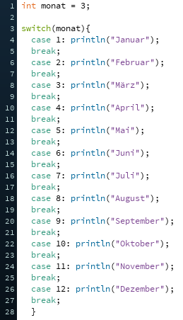

**Übung 2:**

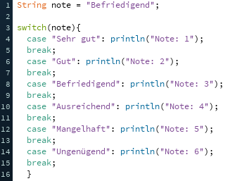

**Übung 3:**

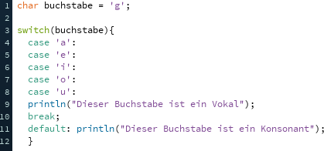

**Übung 4:**

